РК2 [Лекции 3.5 – 7, Семинары 8-14]
1. Билет 1 2
1.1. Вопрос 1. [Лекция 6 стр. 7] 2
1.2. Вопрос 2. [Скворцов, Некрасов - Организация и планирование машиностроительного производства стр. 51] 2
1.3. Вопрос 3. [Семинар 11 стр. 2] 2
1.4. Вопрос 4. [Лекция 5 стр. 8] 3
1.5. Вопрос 5. [Семинар 13 стр. 3] 3
1.6. Вопрос 6. [Лекция 6 стр. 7] 3
1.7. Вопрос 7. [Семинар 14 стр. 2] 4
1.8. Вопрос 8. [Семинар 11 стр. 3] 5
1.9. Вопрос 9. [Лекция 7, Семинар 14] 6
1.10. Вопрос 10. [Лекция 3.5] 7
2. Билет 2 8
2.1. Вопрос 1. [Лекция 6 стр. 6] 8
2.2. Вопрос 2. [Семинар 11 стр. 5] 8
2.3. Вопрос 3. [Скворцов, Некрасов - Организация и планирование машиностроительного производства стр. 51] 8
2.4. Вопрос 4. [Семинар 14 стр. 5] 9
2.5. Вопрос 5. [Лекция 6 стр. 7] 9
2.6. Вопрос 6. [Лекция 5 стр. 8] 10
2.7. Вопрос 7. [Семинар 13 стр. 3] 10
2.8. Вопрос 8. [Семинар 11 стр. 3] 11
2.9. Вопрос 9. [Лекция 4 стр. 2] 12
2.10. Вопрос 10. [Семинар 9 стр. 2] 13

Билет 1

Вопрос 1. [Лекция 6 стр. 7]
Выберите один правильный ответ
При снижении нормы времени на 5% норма выработки:
a) возрастет на 5%;
b) возрастет на 5,26%; ($H_{в}=T_{п}/t_{д}$, $H_{в}=T_{п}/(0.95∙t_{д})$, $1/0.95=1.0526$ – 5.26%)
c) снизится на 5%.
При этом производительность труда:
1) возрастёт;
2) уменьшится;
3) не изменится.

Вопрос 2. [Скворцов, Некрасов - Организация и планирование машиностроительного производства стр. 51]
Выберите один правильный ответ
На время организационного и технического обслуживания рабочего места влияют:
a) масса изделия разряд выполняемой работы (операции);
b) применяемое оборудование, количество деталей в партии;
c) обрабатываемый материал стойкость режущего инструмента.

Вопрос 3. [Семинар 11 стр. 2]
Выберите один правильный ответ
При аналитически-исследовательском методе оперативная норма времени определяется:
a) по нормативам времени и нормативам режимов работы оборудования;
b) по данным хронометража;
c) по нормативам работы оборудования и нормам обслуживания рабочего места.

Вопрос 4. [Лекция 5 стр. 8]
Выберите один правильный ответ
Принцип разделения и кооперации труда реализуется:
a) сокращением доли работников малоквалифицированного физического труда;
b) обособлением отдельных процессов и работ, основанном на специализации орудий труда и работников;
c) равенством периодов запуска в производство заготовок и выпуска готовых деталей.

Вопрос 5. [Семинар 13 стр. 3]
Выберите один правильный ответ
Уровень оснащения рабочего места зависит:
a) от производительности оборудования; качества продукции; соответствия работ технологическим возможностям оборудования; полноты технологической оснащенности;
b) типа производства, сложности технологического процесса, квалификации работника, соблюдения санитарно-гигиенических требований;
c) количества вспомогательного и транспортного оборудования, соблюдения физиологических и санитарно-гигиенических норм.

Вопрос 6. [Лекция 6 стр. 7]
Выберите один правильный ответ
Норма управляемости устанавливается:
a) в денежных единицах;
b) в натуральных единицах;
c) в трудовых единицах;

Вопрос 7. [Семинар 14 стр. 2]
Выберите один правильный ответ
Месячная зарплата рабочего при простой повременной системе оплаты труда определяется:
a) произведением разряда рабочего на число рабочих часов в месяце;
b) произведением разряда рабочего на число фактически отработанных часов в месяце;
c) произведением часовой тарифной ставки на количество фактически отработанных часов в месяце.

Вопрос 8. [Семинар 11 стр. 3]
Решите задачу
Какова норма штучного времени, если время основной технологической операции составляет 18 мин., время вспомогательной работы – 7 мин., норматив времени на техническое обслуживание рабочего места – 4% от оперативного времени, на организационное обслуживание –8% соответственно, а на отдых и личные нужды – 6%?
Решение:
Сумма основного и вспомогательного времени образует оперативное время ($t_{оп}$):
$$t_{оп}=t_{о}+t_{в}=18+7=25 мин$$
Время технического обслуживания рабочего места ($t_{то}$):
$$t_{то}=0.04∙t_{оп}=0.04∙25=1 мин$$
Время организационного обслуживания ($t_{оо}$):
$$t_{оо}=0.08∙t_{оп}=0.08∙25=2 мин$$
Время на отдых и личные надобности ($t_{отл}$):
$$t_{отл}=0.06∙t_{оп}=0.06∙25=1.5 мин$$
Норма штучного времени ($t_{шт}$):
$$t_{шт}=t_{оп}+t_{то}+t_{оо}+t_{отл}=25+1+2+1.5=29.5 мин$$

Вопрос 9. [Лекция 7, Семинар 14]
Перечислите системы оплаты труда работников и принципы формирования систем мотивации труда.
Системы оплаты труда:
- Тарифные
- Отработанное время (повременные системы оплаты труда)
- Количество сделанной продукции (сдельные системы оплаты труда)
- Бестарифные (трудовой вклад и результаты работы).
Системы мотивации труда:
- Монетарные (премии, финансовое поощрение).
- Немонетарные (моральное поощрение, мотивация, учитывающая ценности работника).
Принципы формирования систем мотивации труда:
Система мотивации «Ромашка»:
- Объективность – почему компания той или иной должности платит большее.
- Справедливость – понятность, предсказуемость формирования заработной платы сотрудника.
- Адекватность – вознаграждение за усилия работника должны быть адекватны этим усилиям.
- Своевременность – в какой период совершен «подвиг», то в конце этого периода сотрудники получают вознаграждение.
- Значимость (Ощутимость) – премия для сотрудника, чтобы был мотивирующий эффект, должна быть такого размера, чтобы мотивировать работника, повышать его интерес к труду.
- Предсказуемость – понимание формирования премии, что будет служить базой для расчета премии.

Вопрос 10. [Лекция 3.5]
Дайте ответ на вопросы:
Какие имеются виды НИР и в чём заключаются их научные результаты?
Фундаментальные НИР
Расширение теоретических знаний. Результаты: получение новых научных данных о процессах, явлениях, закономерностях, существующих в исследуемой области; научные основы, методы и принципы исследований
Поисковые НИР
Увеличение объема знаний для более глубокого понимания изучаемого предмета. Разработка прогнозов развития науки и техники; открытие путей применения новых явлений и закономерностей
Результаты:
- документы, связанные с вопросами развития того или иного научно-технического направления;
- обоснование необходимости выполнения;
- ТЗ на ОКР или НИР.
Прикладные НИР
Разрешение конкретных научных проблем для создания новых изделий. Получение рекомендаций, инструкций, расчетно-технических материалов, методик и т.д.
Результаты:
- нормативные, технические, организационно-методические, информационно-справочные и учебные документы;
- макеты, модели, экспериментальные образцы, стенды, научно-методическая документация и другая документация, предусмотренная государственным контрактом;
- проекты ТЗ на разработку продукции.

Билет 2

Вопрос 1. [Лекция 6 стр. 6]
Выберите один правильный ответ:
Нормы длительности и нормы времени определяют:
a) затраты времени труда;
b) результаты труда;
c) то и другое.

Вопрос 2. [Семинар 11 стр. 5]
Выберите один правильный ответ:
Расчет коэффициента устойчивости хроноряда определяется:
a) разностью между максимальной и минимальной продолжительностью каждого элемента операции;
b) произведением коэффициента эффективности трудовых движений на норму оперативного времени по модальному ее значению;
c) отношением максимальной продолжительности каждого элемента операции к его минимальной продолжительности

Вопрос 3. [Скворцов, Некрасов - Организация и планирование машиностроительного производства стр. 51]
Выберите один правильный ответ:
На основное время выполнения операции влияют:
a) величина подачи инструмента, скорость резания, число оборотов;
b) нормативы оперативного времени, стойкость режущего инструмента, способ крепления изделия;
c) стойкость режущего инструмента, способ крепления изделия, число оборотов.

Вопрос 4. [Семинар 14 стр. 5]
Выберите один правильный ответ:
В единичном и серийном производстве расценка при сдельной форме оплаты труда определяется
a) тарифной ставкой, соответственно разряду работы, и нормой выработки;
b) тарифной ставкой, соответственно разряду работы, и трудоемкостью обрабатываемого изделия;
c) тарифной ставкой, соответственно разряду работы, и нормой штучно-калькуляционного времени.

Вопрос 5. [Лекция 6 стр. 7]
Выберите один правильный ответ:
При снижении нормы времени на 10% норма выработки:
a) возрастет на 10%;
b) возрастет на 11%; ($H_{в}=T_{п}/t_{д}$, $H_{в}=T_{п}/(0.9∙t_{д})$, $1/0.9=1.11$ – 11%)
c) снизится на 11%.
При этом производительность труда:
1) возрастёт;
2) уменьшится;
3) не изменится.

Вопрос 6. [Лекция 5 стр. 8]
Выберите один правильный ответ:
Принцип рациональной специализации труда реализуется в зависимости:
a) от типа и объема производства, технико-организационного уровня, подготовленности кадров, освоения работниками родственных профессий;
b) соблюдения трудовых нормативов и физиологически обоснованных норм, нормальной интенсивности труда;
c) периодического повторения совокупности действий или движений; смены режимов труда и отдыха, системы повышения квалификации сотрудников

Вопрос 7. [Семинар 13 стр. 3]
Выберите наиболее полное утверждение:
Правильная планировка рабочих мест предусматривает:
• обеспечение безопасной работы и защита от вредных воздействий, организацию рациональных рабочей зоны и размещения оснащения
• нормирование труда, организацию площадок для заделов и запасов, наличие сигнализации, обеспечение соответствия санитарно-гигиенических условий нормативам
• удобное размещение оборудования и транспортных средств,
• своевременное и качественное выполнение производственно-подготовительных, транспортных, наладочных, ремонтных, складских и др. работ

Вопрос 8. [Семинар 11 стр. 3]
Решите задачу:
Какова норма штучного времени, если время основной технологической операции составляет 22 мин., время вспомогательной работы – 8 мин., норматив времени на техническое обслуживание рабочего места – 7% от оперативного времени, на организационное обслуживание –8% соответственно, а на отдых и личные нужды – 6%.
Решение:
Сумма основного и вспомогательного времени образует оперативное время ($t_{оп}$):
$$t_{оп}=t_{о}+t_{в}=22+8=30 мин$$
Время технического обслуживания рабочего места ($t_{то}$):
$$t_{то}=0.07∙t_{оп}=0.07∙30=2.1 мин$$
Время организационного обслуживания ($t_{оо}$):
$$t_{оо}=0.08∙t_{оп}=0.08∙30=2.4 мин$$
Время на отдых и личные надобности ($t_{отл}$):
$$t_{отл}=0.06∙t_{оп}=0.06∙30=1.8 мин$$
Норма штучного времени ($t_{шт}$):
$$t_{шт}=t_{оп}+t_{то}+t_{оо}+t_{отл}=30+2.1+2.4+1.8=36.3 мин$$

Вопрос 9. [Лекция 4 стр. 2]
Дайте ответ на вопросы:
Что представляет собой подготовка производства, каковы её этапы и их взаимосвязь?
Подготовка производства – это комплекс взаимосвязанных организационных, технических, технологических, плановых, экономических и др. мероприятий. Все они в совокупности обеспечивают выполнение предприятием производственной программы в необходимые сроки при минимальных затратах труда, материально-технических и др. ресурсов.
Научно-экспериментальная подготовка |  | Техническая подготовка |  |  | Промышленное освоение
НИР | ОКР | КПП | ТПП | ОПП | ОСП
 | Отработка нового изделия в опытном производстве (ООП)
Контроль, Информационное обеспечение, Экономическая проработка
- НИР – научно-исследовательские работы;
- ОКР– опытно-конструкторские работы;
- КПП – конструкторская подготовка производства;
- ТПП – технологическая подготовка производства;
- ОПП – организационная подготовка производства;
- ООП – отработка нового изделия в опытном производстве;
- ОСП – освоение нового изделия в промышленном производстве.

Вопрос 10. [Семинар 9 стр. 2]
Перечислите методы перехода к освоению инновационной продукции и отобразите их на графиках.
Последовательный метод – выпуск новых изделий начинается после полного прекращения выпуска снимаемых с производства изделий.
В зависимости от перерыва между завершением производства освоенной продукции и выпуском новой различают:
- Прерывно-последовательный – производство новой продукции осуществляется на тех де площадях после перепланировки и монтажа технологического оборудования и транспортных средств.
- Непрерывно-последовательный – без останова производства.
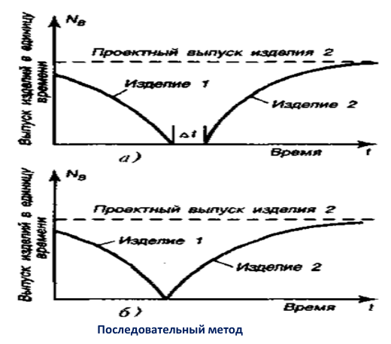

Параллельный метод перехода на освоение новой продукции предполагает постепенное замещение снимаемой с производства продукции новой. Оба эти процесса протекают какую-то часть времени одновременно: по убывающему графику и по нарастающему.
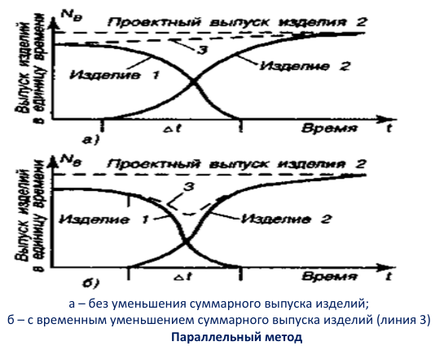
Параллельно-последовательный метод перехода характеризуется тем, что создаются дополнительные мощности (участки, цехи), на которых начинается освоение нового изделия — отрабатываются технологические процессы, проводится квалификационная подготовка персонала, организуется выпуск первых партий новой продукции.
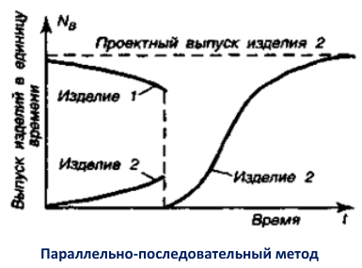

Параллельно-поэтапный метод освоения новой продукции осуществляется в несколько этапов. На каждом из этапов происходит обновление не конечной продукции предприятия, а только отдельных ее составных элементов.
